令和元年６月吉日
飲食業組合 各位
（株）かまいしＤＭＣ
TEL/FAX 0193-27-5566
落合シェフによる「釜石おもてなしメニュー」
料理教室開催のお知らせ
拝啓
時下ますますご清栄のこととお喜び申し上げます。弊社の事業につきまして、平素より格別のご理解とご協力を賜り、厚くお礼申し上げます。
さて、この度弊社では、ラグビーワールドカップに向けて、市内の飲食店を対象とした料理教室を下記の要領で開催いたしますので、ご案内申し上げます。
今回は「ラ・ベットラ・ダ・オチアイ」のオーナーシェフであり、日本イタリア料理協会会長の落合務シェフを釜石にお招きし、釜石の食材を活かした「おもてなしメニュー」について落合シェフご本人による実演を伴ったレシピの説明を行います。
「鉄と魚の町」を料理でも表現できるよう「鉄器を用いた魚介料理」や、甲子柿を用いたメニュー、海宝漬のパスタなど、７～８品を考案いただきました。
料理教室終了後には「落合シェフを囲む会」を併せて開催いたしますので、皆様のご参加をお待ちしております。
業務多忙の折、誠に恐縮とは存じますが、ご出席方、ご高配賜りますよう、お願い申し上げます。なお、ご参加をいただける場合は、お手数ですが、下記のお申込み先までFAXにてお申し込みください。
敬具
記
１．開催日：令和元年 ７月２日（火曜日）
２．時 間：１４：３０～１６：３０（受付は１４：００から）
３．場 所：魚河岸テラス 釜石市魚河岸３-３
４．内 容：「釜石おもてなしメニュー」7品程度のレシピ、調理方法紹介（実演あり）
５．募集：10名（先着順）ご参加は飲食業事業者の方に限らせていただきます。
６．懇親会：１８：００～ HAMAYUI（魚河岸テラス2階）
７．懇親会費：５，０００円
８．お申し込み先・お問い合わせ先
実施事務局 ㈱かまいしＤＭＣ TEL/FAX 0193-27-5566(小松野、佐々木)
以上

FAX:0193-27-5566
出 欠 確 認 書
落合シェフによる「釜石おもてなしメニュー」料理教室開催
出席します。 欠席します。
※いずれかに〇をして返送してください。
※各店舗２名様までのご参加でお願いします。

令和 年 月 日

所 属
職・氏名
参加人数
電話番号

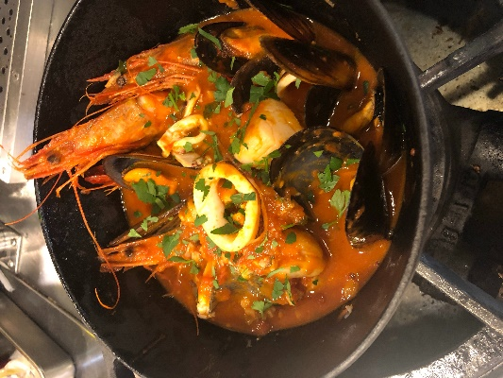
（株）かまいしＤＭＣ
釜石市魚河岸3－3
TEL/FAX 0193-27-5566
魚河岸テラス事務局
担当：小松野 佐々木

